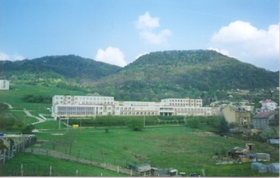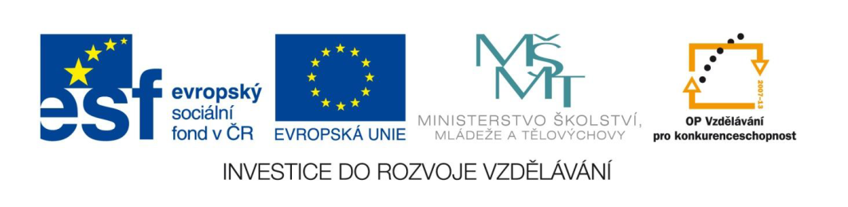
VÝUKOVÝ MATERIÁL ZPRACOVANÝ V RÁMCI PROJEKTU
MODERNÍ ŠKOLA
Registrační číslo projektu: CZ.1.07/1.400/21.3095

ZÁKLADNÍ ŠKOLA ÚSTÍ NAD LABEM, HLAVNÍ 193, 403 31
Tel.:472731819, 472731253 Tel.řed./fax:472731480, e-mail:skola@zsmojzir.cz



Číslo klíčové aktivity: III/2
Název klíčové aktivity:
Inovace a zkvalitnění výuky prostřednictvím ICT

Autor:Martina Najmanová
Vytvořeno: 14.2.2013
Ročník: III.
Vzdělávací oblast: Český jazyk a komunikace
Anotace:Pracovní list slouží k procvičení a upevnění vědomostí o VS po L

VYJMENOVANÁ SLOVA PO L
- V tabulce vybarvi vyjmenovaná slova po L (najdeš jich 8). Na řádky napiš, která slova v tabulce chybějí.

m | l | ý | n | p | l | y | š | S
d | š | o | d | n | y | l | k | l
a | l | s | m | č | ž | y | g | y
l | ý | t | k | o | e | s | q | š
p | k | s | y | o | r | ý | h | e
f | o | v | z | l | y | k | a | t

______________________________________________________________________________________________________________________________________________________________________________________________________________________________________________________

- Utvoř pomocí předpon v kole příbuzná slova ke slovu mlít.
po
roze

mlít
do
u

na
se

- Doplň správně. Dokážeš si vymyslet větu se slovy?

pol_kej _____________________________________________________________________
pl_n_______________________________________________________________________
nepl_tvám__________________________________________________________________
sl_šíme____________________________________________________________________

- Pod čísly v rámečku se skrývají písmena. Když je doplníš do tabulky, dostaneš nápovědu vyjmenovaných slov. Vyjmenovaná slova vypiš
do řádků.

¹ | ² |  | ³ | ⁴ | ⁵ | ³
⁴ | ⁸ | ² |  | ⁶ | ⁵ | ³
¹ | ² |  | ⁷ |  |  | ³
 | ² |  |  | ⁶ | ⁵ | ³
¹ |  | ² |  | ⁶ | ⁵ | ³
¹ |  | ² |  | ⁷ |  | ⁶
1 = P
2 = L
3 = T
4 = V
5 = A
6 = K
7 = N
8 = Z
____________________ ______________________
____________________ ______________________
____________________ ______________________

- Doplňte věty a přepište do sešitu
Při bouři se _________ a burácí strom. Maminka se chystá ______ kávu. Pytlák __________ oko na zajíce. Cílem naší vycházky je _______ hora. Pod kůrou stromu je _______. ________ je plná oříšků. Před představením se herci _______. _______ si staví hnízdo v rákosí. Lukavec je _______ vesnice. Kočička se k Lukášovi ________.

( Líska, líčí, umlít, blýská, lýko, Lysá, lísá, nalíčil, lyska.)

- HÁDEJ, HÁDEJ, HADAČI

Přišel k nám host,
spravil nám most,
bez sekery, bez dláta,
přec je pevný dost.
(odpověď v tajence)

Majitel mlýna

Chytrý
Zařízení bytu

Naříkat, plakat
Tajenka______________________________________

Metodický list

Úkol č. 1
m | l | ý | n | p | l | y | š | S
d | š | o | d | n | y | l | k | l
a | l | s | m | č | ž | y | g | y
l | ý | t | k | o | e | s | q | š
p | k | s | y | o | r | ý | h | e
f | o | v | z | l | y | k | a | t
Chybí: blýskat, polykat, plynout, plýtvat, pelyněk

Úkol č. 4
¹ | ² |  | ³ | ⁴ | ⁵ | ³
⁴ | ⁸ | ² |  | ⁶ | ⁵ | ³
¹ | ² |  | ⁷ |  |  | ³
 | ² |  |  | ⁶ | ⁵ | ³
¹ |  | ² |  | ⁶ | ⁵ | ³
¹ |  | ² |  | ⁷ |  | ⁶

Plýtvat, vzlykat, plynout, blýskat, polykat, pelyněk
Úkol č. 6
m | l | y | n | á | ř
b | y | s | t | r | ý
n | á | b | y | t | e | k
v | z | l | y | k | a | t

Literatura:
MUHLHAUSEROVÁ, Hana. Procvičujeme vyjmenovaná slova. Praha: Blug. ISBN 80 – 7274 – 927 – 7.
BURIANOVÁ, H., JÍZDNÁ, L. Pracovní sešit pro 3.ročník základní školy. Brno: Didaktis. ISBN 978 – 80 – 7358 – 002 – 5.
Vlastní materiály autorky

